这样的交互逻辑还是很奇怪，而且很繁杂，不如这样，我们将story flow的层级提上去，作为用户在编制剧情时的最主要工作台。
也就是说，原本用户可能是：大部分时间在角色、对话、任务里面写文本，大部分都写完了，总结部分来flow里面连连线。
但现在不是了，现在flow才是用户最主要的工作台，角色、对话、任务这些则是偶尔会来看看的数据库/文件夹。

首先，最大的变化是——我希望在ui上，角色、对话、任务不再是三个用于给右侧详情界面跳转的标签了，他们将变成类似于gotdot的节点树一样的文件夹。
换句话来说，当我单击“角色”标签的时候，右边不再会跳转到一个
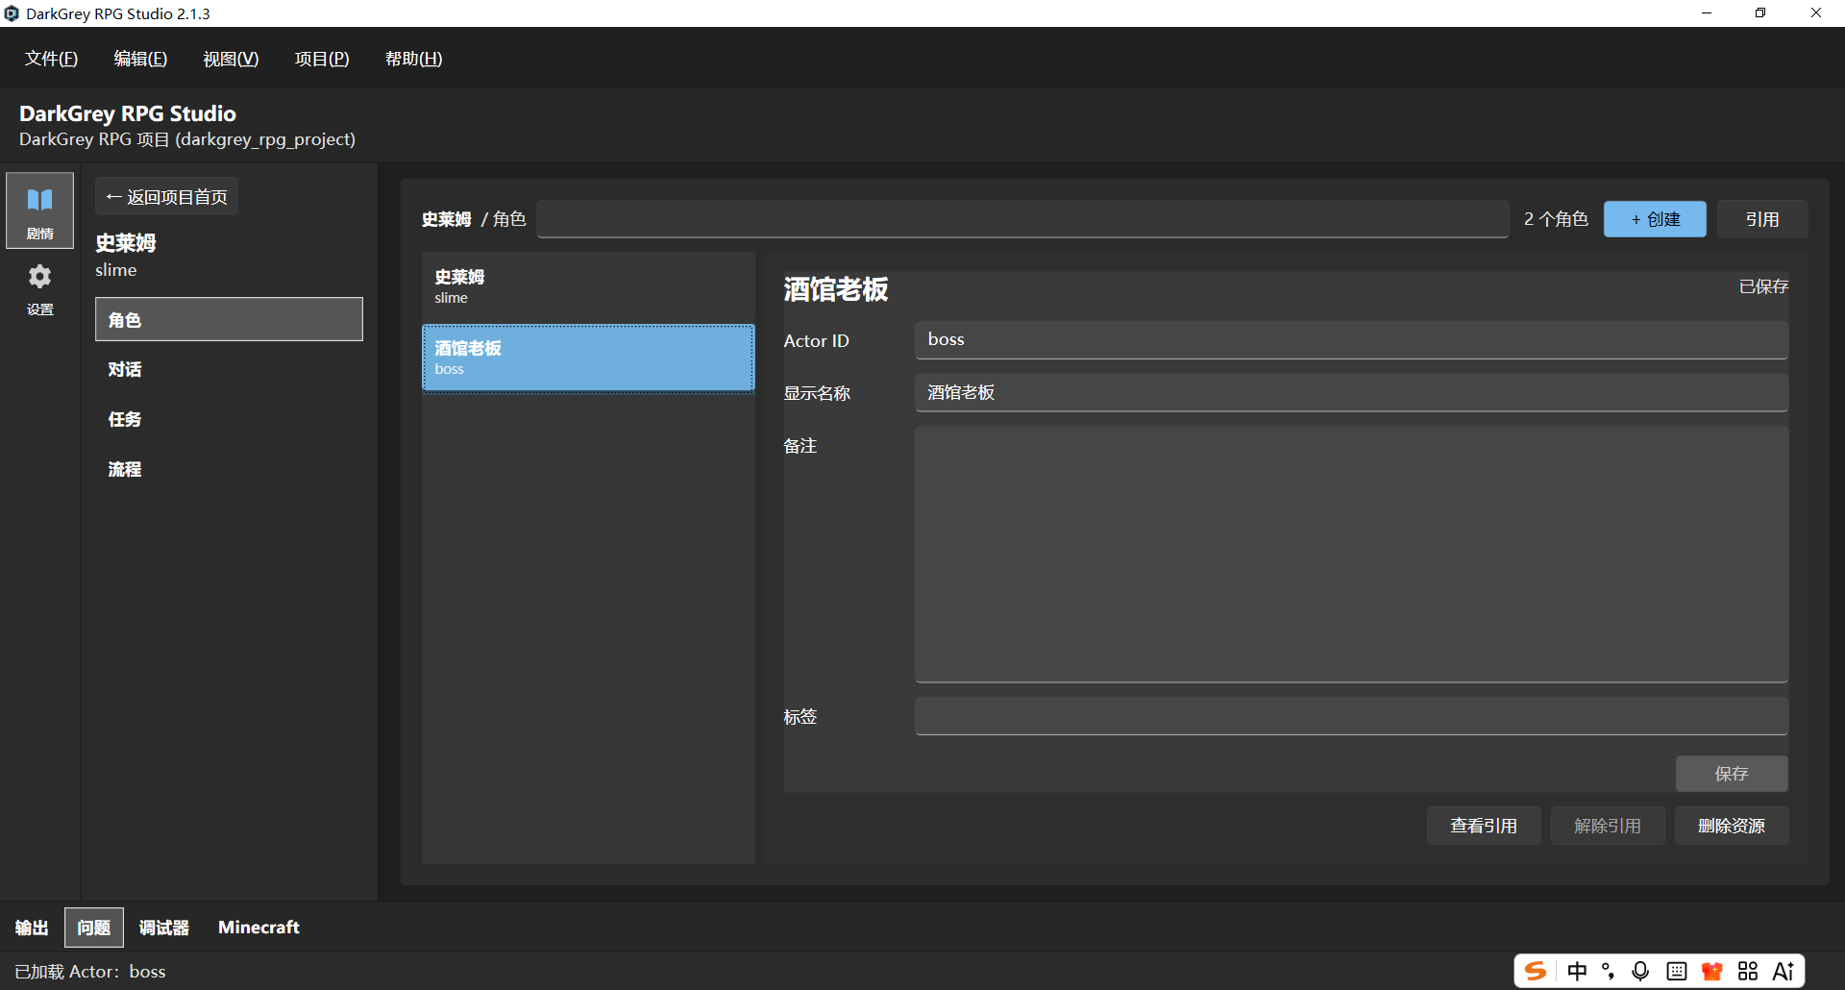
这样的界面，而是会像是打开文件夹一样，打开被折叠的“角色”文件夹，露出内部已经建立好的各种子级资源文件，即露出具体的每个角色的资源。
例如这个时候我建立了史莱姆和酒馆老板的角色，那么在新的ui里面，我点击角色，它的折叠会被打开，露出下面的
酒馆老板
史莱姆
这两个子资源。
就像是这样：
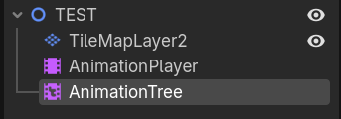
而只有当我单击具体的角色时，右边才会出现一个类似于unity或者godot的inspect视窗，就像是这样：
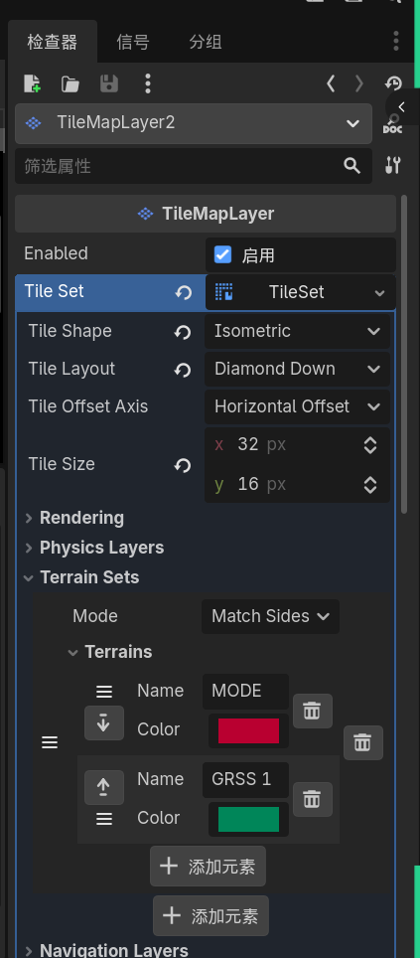
在视窗内我可以调整角色的具体信息，例如角色的id、角色显示名称、角色的血量、阵营皮肤等等。
“对话”和“任务”也是同理。
我希望将“对话”更名为“会话”，下文我说的所有“会话”指的就是修改前的“对话”。
“会话”和“任务”也将变成一个文件夹，点开后用户可以看见内部的子文件，同样是用户单击具体的子文件时，右边的视窗才会显示具体的文件内部的数据。
不过“会话”和“任务”与“角色”有个最大的不同，就是当用户单击具体的会话资源时，中间会跳转到这个会话资源特有的内部流程图内，就类类似于godot动画树的状态机一样。
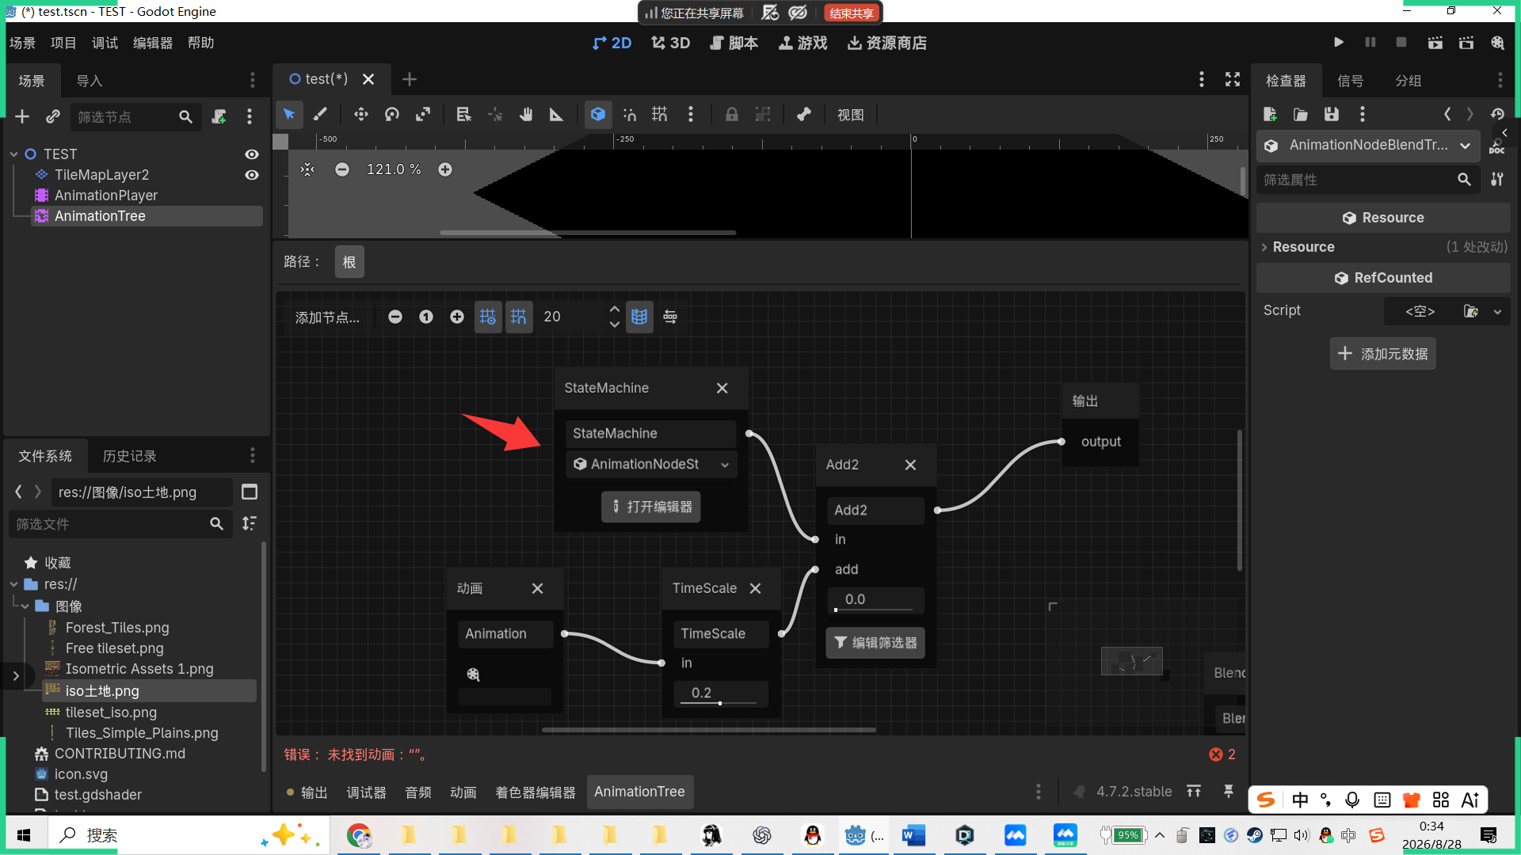
点击图内红色箭头指着的节点，即可跳转到StateMachine的内部流程图编辑器。
我希望“会话”和“任务”也是同理。
例如我现在有个会话，是玩家和老板的对话，老板想要委托玩家去讨伐史莱姆，那么这整个会话资源就可以叫做“接受任务”。点开后，用户可以在会话流程图内连接节点。
例如：
【起始】→【对话】（说话人：酒馆老板）（内容：我们这里史莱姆一直泛滥……希望你能去讨伐10只史莱姆）→【选项】（A：好的，我去去就回）（B：不好，我没时间）
【选项A】→【结束1】
【选项B】→【对话】（说话人：酒馆老板）（内容：真的不去帮忙吗？）→【选项】（A：那好吧，我帮你）（B：我真没空）
【选项A】→【结束1】
【选项B】→【结束2】
例如以上这样。这样就是一个完整的“接受任务”对话。
“会话”固定有且只有一个【起始】作为流程图的开始点，【起始】节点只有输出端点。但是“会话”可以有多个【结束】节点作为流程图的终点，【结束】节点有且只有一个输入端点，但可以接受同时有多根连线接入该输入端点。
接着用户可以把这个“接收任务”的对话放进流程图里面，这一整“接收任务”的会话就会变成一整个小节点。
经由“输入端点”从会话节点外部输入的东西，都会从【起始】节点输入进会话内部，跑完一整个流程后，进入【结束】节点。
“会话”可以有多个【结束】节点，表现在流程图的视角下，就是“会话”有多个输出端点，每个【结束】节点都对应着一个输出端点。用户可以通过在给不同端点或者不同【结束】节点命名的方式来区分。
“任务”资源文件也是同理，点击具体的“任务”资源文件后，也是会出现一个“任务”内部的流程图。
任务内部的流程图规则与会话内部的流程图规则一致。同样是只能有一个默认的【起始】节点，但可以有多个【结束】节点。
例如之前提到的击杀10个史莱姆的任务，写成流程图大概就是这样：
【起始】→【击杀任务】（目标：史莱姆）（数量：10）→【结束】
一个很简单的流程图，只有完成了这个击杀任务后，流程才会接着往下推进。
除此之外，如果有些比较困难的任务，那就得用到“与”和“或”了。
简单来说，【或】【与】都是有多个输入端，但只有一个输出端的节点。
两个节点的功能顾名思义，它们都可以自由调节输入端的数量，但输出端固定只有一个。
不同的是，【与】节点只有所有输入端均为true时，才会输出true，否则输出false。【或】节点只要有一个输入端为true，就会输出true，只有全为false时才会输出false。
当然还有【非】节点，不过【非】节点只有一个输入端和一个输出端，当输入端为true时，它输出false。当输入端为false时，它输出true。
当我们制作比较复杂的任务的时候，就需要用到这些节点。
例如我要制作一个任务，得击杀10个史莱姆、5个哥布林和2个兽人，那么任务的流程图就是：
【起始】→【击杀任务】（目标：史莱姆）（数量：10）→
→【击杀任务】（目标：哥布林）（数量：5） → 【与】→【结束】
→【击杀任务】（目标：兽人）（数量：10） →
大概就是这样。
当然目前貌似只有击杀任务、收集任务和交互任务，种类有点太少了，不过问题不大，以后再继续加，这个不是目前应该讨论的问题。
至于如何从“对话”和“任务”这样的局部流程图回到整个剧情的流程图，我觉得ui可以参考godot的形式，如图：
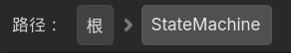
当处于任务的局部流程图时，上面会显示：“路径：（剧情名） > （任务名）”，然后只要玩家点击剧情的名字，就可以自然回到剧情的流程图了。会话的流程图也是同理。
此外，回到ui的话题上来，既然角色、对话、任务更改成了现在的模式，
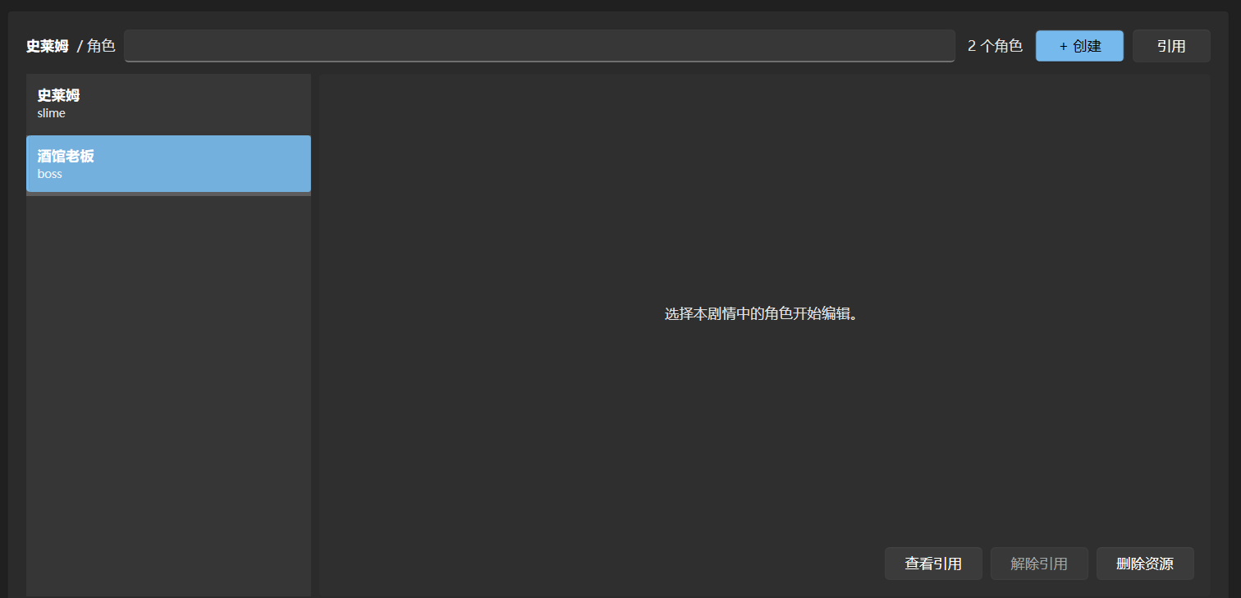
这个次级ui也得跟着改。拿角色举例，原本左边是显示当前的角色库，右边是角色的具体信息。现在角色库可以完全砍掉，因为角色列表已经被整合到“角色”这个文件夹下面去了。而右边的角色具体信息我也将整合到视窗里面去，因此中间这一款ui，我希望日后常驻显示“流程图”。
是的，我的意思是，不用特意添加一个流程的跳转按钮了，以后他就会像是gotdot或者unity的预览窗口一样，变成一个最本体的、常驻的存在。
其次，既然中间变成了流程图，原本“角色”界面的创建也引用按钮也得改，我希望就改到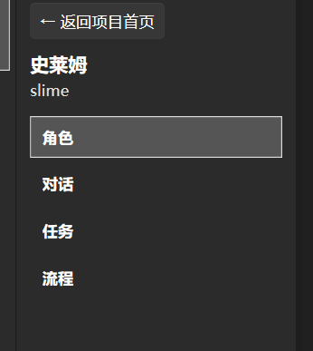如图所示，改到“史莱姆”，也就是整个剧情的标题的右边，在他的右侧加入一个“+”号和一个引用的“↩”号，以及一个删除用的垃圾桶符号。当用户选中“角色”的文件夹或者该文件夹内部的某个资源文件时，单击“+”号，即意味着新建一个角色。当用户选中“会话”的文件夹或者该文件夹内部的某个资源文件时，点击“↩号”时，意味着要从外部引用一个“会话”。删除号也同理，只不过删除时往往都会弹出来一个确认窗口二次确认。
当然了，创建、引用和删除这三个功能在右键的菜单里面也必须得有。
逻辑非常清晰了这样。
至于我为什么要这样修改，原因很简单——我希望能实现godot式的节点拖拽系统。
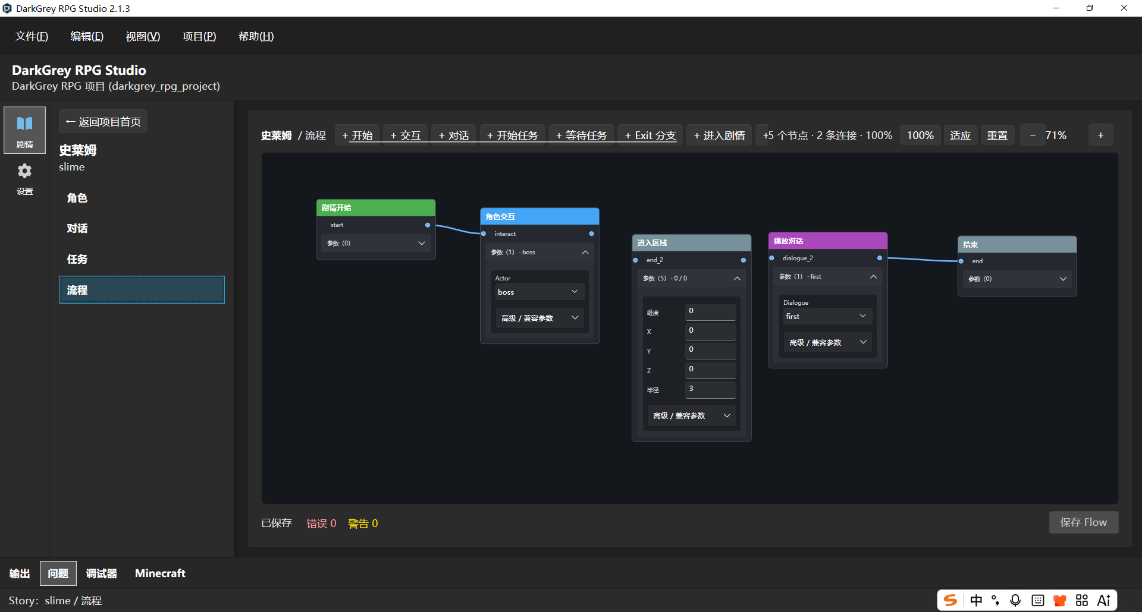
如图，这是目前的流程图界面，如果我想导入一个对话，我得右键添加一个会话，再在会话里面找到之前我创建好的对话，非常的麻烦。
我现在就希望：只要我长按住会话里面的资源文件，将其拖拽至流程图内，Studio就会自动将其作为一个已经配置好的节点文件纳入。
这就是我大费周章改ui的根本原因。以后我将把“角色”、“会话”、“任务”这三个大类文件夹以及内部的所有资源文件统称为“资源库”。
现在再来讲讲我希望的编辑流程。
大概是——举个例子，如果我想做一个非常简单的任务，就是酒馆老板委托玩家去清理森林的史莱姆，清理10个后玩家来找酒馆老板付命，酒馆老板给玩家10个铜币作为奖励。
那么我的工作流程应该是这样的：
首先，我认为所有的剧情，在创建之初就会默认自带一个无法删除的【开始】节点。
这个【开始】节点与“会话”和“任务”内部的【起始】节点是不同的。
为什么呢？因为“会话”和“任务”一定是会被某种东西触发的。
就是说，不可能有个凭空出现的会话和任务，他们一定是被编入某个剧情之中的。
但剧情不一样，虽然少部分剧情的触发可能是来自于上一个剧情，但大多数剧情真的就是凭空触发的。
所以【开始】和【起始】节点不同，它是所有剧情的默认开头，并且它本身就应该是个特殊的触发器。
换句话来说，它意味着，当触发该条件时，这个剧情就真正开始了。
当然了，如果这个剧情是上一个剧情的衍生，它的触发条件就是做完上一个剧情，那么你也可以把【开始】的触发方式设置为“进入剧情”，那样的话就能自然的接入下面的内容了。
只不过和其他触发器不同的是，【开始】节点没有输入端口，只有输出端口。
【开始】节点内部应该有一个内置的选项框，点开之后，里面会罗列着目前DarkGrey_RPG支持的所有触发器方式。例如目前已有的：“进入剧情”“角色交互”“进入区域”等等。日后新加的触发器和触发方式也会在这里找到。
当【开始】节点的选项框内选定一个触发器后，对应的位置会多出一个输出端口，并在下方再多出一个新的可选的选项框，拉开后可以选择第二种触发方式，以此类推。
换句话来说，对于【开始】节点而言，它的输出端口数量是不固定的，只要≥1即可，没有上限。用户每选定一种触发方式，【开始】节点就会多出一个可以向外连接的输出端口。
例如【开始】节点可以同时设定三种触发方式：
“进入剧情”
“角色交互”
“进入区域”
当然目前我们就假设只有这三个触发器，实际上DG_RPG里面目前也确实只有这三种触发器。日后我想再多加一些触发器的种类，不过那个就以后再讨论了。
因此这个【开始】节点将会有三个输出端口，每个端口都可以向外连线，他们可以同时连到同一个节点上，也可以三个节点分别连到三个不同的节点上，非常自由。
也就是说，输入端口可以同时接入复数的输出端口的连线，但是，同一个输出端口只能同时牵出一根连线，只能同时连接一个输入端口，也就是不可以出现输出端口A同时连接了输入端口B和输入端口C的情况，这样触发器就混乱了。

现在让我们回到我们的史莱姆任务上来。
假设我们现在设置了一个最简单的开始任务，只设置一个触发方式，即【开始】（触发器：角色交互）。
在角色交互里面有个交互角色的选择框，点开可以看见已有的角色（应该是id+命名，只能看见id那就是纯英文了），点击后即可用在这里。
当然，也可以直接把左侧资源库内的已有角色拖入选择框内，studio会自动选中该角色。
由于我们现在没有角色，我可以右键“角色”的资源库点击“新建”，或者点击史莱姆右侧的“+”号按钮，新建一个“酒馆老板”的角色，让将其拖入【开始】（触发器：角色交互）的待选栏中。
现在flow就变成了这样：
【开始】（触发器：角色交互）（酒馆老板）。
紧接着，我对着“会话”资源库右键，创建了玩家与老板的第一段对话，并且双击该对话，进入它内部的流程图内，开始编辑它的流程图。
这个编辑过程我之前也说过了，这里就说个简化版本：
【起始】→【对话】（说话人：酒馆老板）（内容：我们这里史莱姆一直泛滥……希望你能去讨伐10只史莱姆）→【选项】（A：好的，我去去就回）（B：不好，我没时间）
【选项A】→【结束1】
【选项B】→【结束2】
做个这样的简单版本就可以了。
然后我会点击
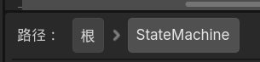
这个路径，退出至剧情流程图，再将刚刚编辑好的会话资源从左边的资源库拖进来，此时可以看流程图就变成了这样：
【开始】（触发器：角色交互）（酒馆老板）→【会话】（输出端口A）（输出端口B）
没错，由于该会话有两种结束方式，因此studio在生成它的节点时，应该自动生成两个输出端口。
那么自然而言，输出端口B代表玩家不想接任务，那么就应该是
【开始】（触发器：角色交互）（酒馆老板）→【会话】（输出端口A）（输出端口B）
（输出端口B）→ 【结束】
这个时候整个剧情就终止了。
但如果玩家选择A选项，接受任务，那么我们就需要制作一个击杀10个史莱姆的任务，具体的任务编辑之前也讲过了，简单来说就是右键任务，创建一个新任务，进入任务的流程图，然后在里面连接这样的流程：
【起始】→【击杀任务】（目标：史莱姆）（数量：10）→【结束】
接着拖进流程图内。
现在的流程图就变成了：
【开始】（触发器：角色交互）（酒馆老板）→【会话】（输出端口A）（输出端口B）
（输出端口A）→ 【任务】
（输出端口B）→ 【结束】
最后我们还希望玩家找老板报告，领取奖励。
所以最后流程图就是这样：
【开始】（触发器：角色交互）（酒馆老板）→【会话】（输出端口A）（输出端口B）
（输出端口A）→ 【任务】 → 【动作】（给予物品：10个铜币）
（输出端口B）→ 【结束】
这样整个剧情就算做完了。当然了，如果最后还想让老板和玩家说话，那也可以再加一段对话，最后流程图大概就是：
【开始】（触发器：角色交互）（酒馆老板）→【会话】（输出端口A）（输出端口B）
（输出端口A）→ 【任务】 → 【会话】 → 【动作】（给予物品：10个铜币）
（输出端口B）→ 【结束】
大概目前我设想的架构就是这样吧。

